МИНИСТЕРСТВО НАУКИ И ВЫСШЕГО ОБРАЗОВАНИЯ
РОССИЙСКОЙ ФЕДЕРАЦИИ
федеральное государственное бюджетное образовательное учреждение
высшего образования
«Российский государственный университет им. А.Н. Косыгина
(Технологии. Дизайн. Искусство)»

Кафедра автоматизированных систем обработки информации и управления

Отчет по лабораторной работе №7
по дисциплине «Компьютерное моделирование»

Тема: «Однородные эргодические цепи Маркова»

Выполнила: Ольховский Н.С., гр. ИТА-123
Проверила: Самойлова Т.А.

Москва 2025
Задание
Порядок выполнения работы:
1) Пронумеровать состояния цепи и подписать недостающие вероятности.
2) Выписать матрицу вероятностей перехода. Убедиться, что она имеет квазитреугольную форму.
3) Найти вероятности состояний цепи после трех шагов для каждого состояния как для начального.
4) Найти вероятности состояний цепи после трех шагов для заданного вектора вероятностей начальных состояний.
5) Проклассифицировать состояния.
6) Найти фундаментальную матрицу для подмножества невозвратных состояний.
7) Найти среднее время и среднеквадратическое отклонение времени переходного режима цепи для каждого из невозвратных состояний.
8) Найти предельные вероятности состояния цепи в стационарном режиме.
9) Убедиться, что эти вероятности одинаковы при любом векторе вероятностей начальных состояний.
10) Написать программу моделирования однородной эргодической цепи Маркова.
11) Построить ступенчатый график, отображающий переходы между состояниями.
Дано
На рисунке 1 цепь для 5 варианта.
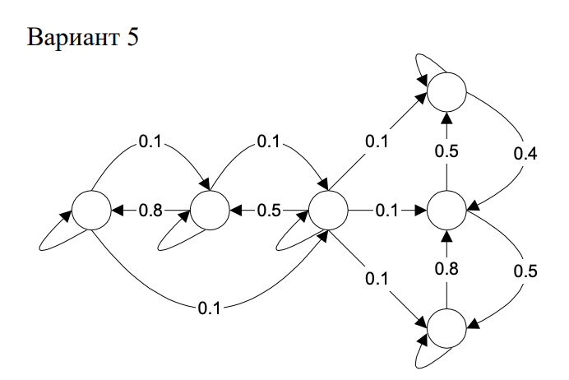
Рис. 1 – Данная цепь

Выполнение 1
На рисунке 2 обновлённая цепь с пронумерованными состояниями и недостающими вероятностями.
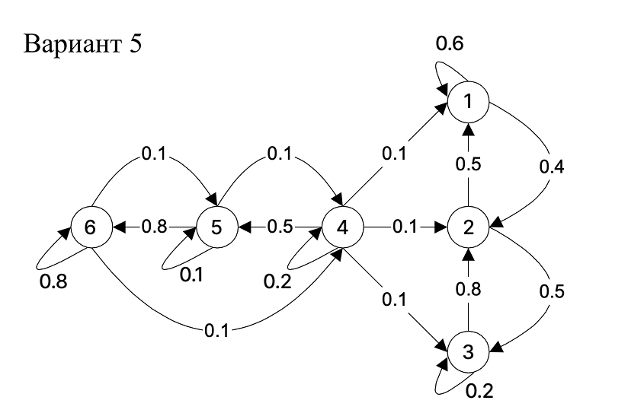
Рис. 2 – Цепь с пронумерованными состояниями и недостающими вероятностями

Выполнение 2
На таблице 1 матрица перехода, которая имеет квазитреугольную форму.
Таблица 1 – матрица перехода
 | 1 | 2 | 3 | 4 | 5 | 6
1 | 0.6 | 0.4 | 0 | 0 | 0 | 0
2 | 0.5 | 0 | 0.5 | 0 | 0 | 0
3 | 0 | 0.8 | 0.2 | 0 | 0 | 0
4 | 0.1 | 0.1 | 0.1 | 0.2 | 0.5 | 0
5 | 0 | 0 | 0 | 0.1 | 0.1 | 0.8
6 | 0 | 0 | 0 | 0.1 | 0.1 | 0.8

Выполнение 3
Код для поиска вероятности состояний цепи после 3 шагов для каждого состояния, как для начального:
A = [0.6 0.4 0 0 0 0;
0.5 0 0.5 0 0 0;
0 0.8 0.2 0 0 0;
0 0 0 0.8 0.1 0.1;
0 0 0 0.8 0.1 0.1;
  - 0.1 0.1 0 0.5 0.2];
A3 = A * A * A
Таблица 2 – матрица вероятностей состояний цепи после 3 шагов для каждого состояния, как для начального
 | 1 | 2 | 3 | 4 | 5 | 6
1 | 0.456 | 0.384 | 0.160 | 0 | 0 | 0
2 | 0.480 | 0.200 | 0.320 | 0 | 0 | 0
3 | 0.320 | 0.512 | 0.168 | 0 | 0 | 0
4 | 0.157 | 0.133 | 0.097 | 0.073 | 0.100 | 0.440
5 | 0.020 | 0.023 | 0.018 | 0.108 | 0.141 | 0.688
6 | 0.020 | 0.023 | 0.018 | 0.108 | 0.141 | 0.688

Выполнение 4
Код для поиска вероятности состояний цепи после 3 шагов для заданного вектора вероятностей начальных состояний:
A = [ 0.6 0.4 0 0 0 0;
  - 0 0.5 0 0 0;
0 0.8 0.2 0 0 0;
0.1 0.1 0.1 0.2 0.5 0;
0 0 0 0.1 0.1 0.8;
0 0 0 0.1 0.1 0.8];
A3 = A * A * A
P0 = [0 0 0 0.2 0.5 0.3];
P3 = P0 * A3

Результат выполнения кода
P3 = [ 0.0490 0.0450 0.0338 0.1010 0.1328 0.6384 ]

Выполнение 5
Классификация состояний:
- Невозвратные: 4, 5, 6
- Эргодические: 1, 2, 3
Выполнение 6
Код программы для поиска фундаментальной матрицы для подмножества невозвратных состояний:
I = eye(3);
Q = [ 0.2 0.5 0;
0.1 0.1 0.8;
0.1 0.1 0.8];
N = (I - Q) ^ (-1)

Результат выполнения кода
Таблица 3 – фундаментальная матрица для подмножества невозвратных состояний
 | 4 | 5 | 6
4 | 3.33 | 3.33 | 13.33
5 | 3.33 | 5.33 | 21.33
6 | 3.33 | 4.33 | 22.33

Выполнение 7
Код для поиска среднего времени и среднеквадратического отклонения времени переходного режима цепи для каждого из невозвратных состояний:
tau = sum (N,2)
D = (2*N - I)*tau - abs(tau.^2)
sigma = sqrt(D)

Результат выполнения кода
tau = 20
30
30

D = 713.33
803.33
803.33

sigma = 26.7083
28.3431
28.3431

Выполнение 8
Для поиска предельных вероятностей состояния цепи в стационарном режиме необходимо построить систему уравнений для матрицы эргодических состояний.
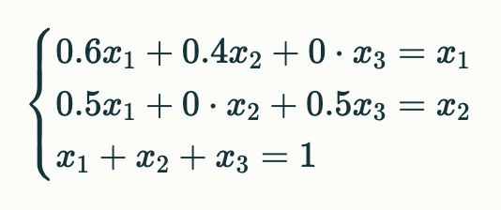
После переноса иксов и упрощения получим:
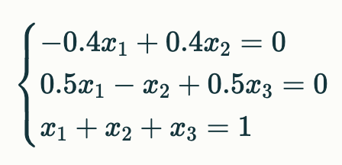
Код программы
M = [-0.4 0.4 0;
0.5 -1 0.5;
1 1 1 ];
b = [ 0; 0; 1 ];
x = M \ b
Результат выполнения программы
x =
0.3333
0.3333
0.3333
Выполнение 9

Проверим, что эти вероятности одинаковы при любом векторе вероятностей начальных состояний. Для этого сделаем вспомогательную матрицу U и 3 вектора newP0, newP1, newP2

Код программы
U = [ 0.33 0.33 0.33;
0.33 0.33 0.33;
0.33 0.33 0.33;
0.33 0.33 0.33;
0.33 0.33 0.33;
0.33 0.33 0.33];
newP0 = [ 0 0 0 0 0 1];
newP1 = [ 0 0 0 0 0.4 0.6];
newP2 = [ 0 0 0.5 0 0 0.5];
rez0 = newP0 * U
rez1 = newP1 * U
rez2 = newP2 * U

Результат работы программы
rez0 =
0.33 0.33 0.33
rez1 =
0.33 0.33 0.33

rez2 =
0.33 0.33 0.33
Выполнение 10
Программа моделирования однородной эргодической цепи Маркова.

Код программы
function [t, State] = LAB7_2()
P0 = [0 0 0 0.2 0.5 0.3];
Tm = 101;
A = [0.6 0.4 0 0 0 0;
0.5 0 0.5 0 0 0;
0 0.8 0.2 0 0 0;
0.1 0.1 0.1 0.2 0.5 0;
0 0 0 0.1 0.1 0.8;
0 0 0 0.1 0.1 0.8];
z = rand;
Pos = cumsum(P0);
k = 1;
while z > Pos(k)
k = k + 1;
end
State(1) = k;
for ks = 2:Tm
p = A(State(ks-1), :);
ps = cumsum(p);
z = rand;
k = 1;
while z > ps(k)
k = k + 1;
end
State(ks) = k;
end
t = 0:Tm-1;
stairs(t, State)
end
Результат выполнения программы

Выполнение 11
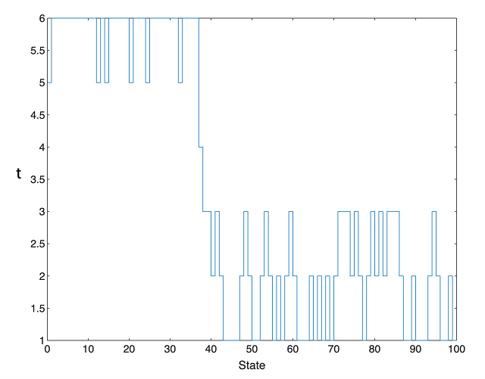
Рис. 3 - Ступенчатый график, отображающий переходы между состояниями

